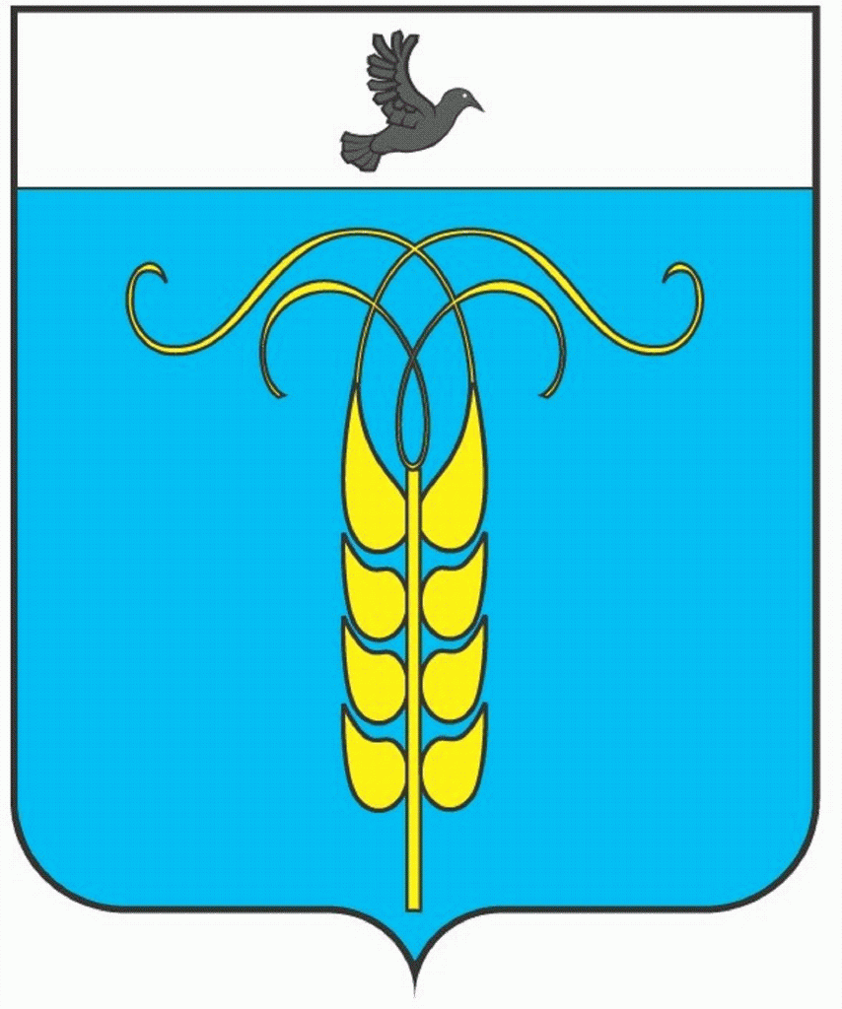
Основные характеристики бюджета Грачевского муниципального округа Ставропольского края на 2024 год и плановый период 2025 и 2026 годов

(тыс. рублей)
Показатели | 2022 год  (отчет) | 2023 год  (первоначальный) | 2023 год  (уточненный) | 2024 год | Темп роста к первоначальному 2023 г., % | 2025 год | Темп роста к 2024 г., % | 2026 год | Темп роста к 2025 г.,  %
Доходы, из них: | 1 687 380 | 1 593 935 | 1 750 736 | 1 454 834 | 91,3 | 1 422 560 | 97,8 | 1 189 766 | 83,6
Налоговые и неналоговые | 337 972 | 302 301 | 324 847 | 269 352 | 89,1 | 292 011 | 108,4 | 298 193 | 102,1
Безвозмездные поступления, из них: | 1 349 408 | 1 291 634 | 1 425 888 | 1 185 482 | 91,8 | 1 130 549 | 95,4 | 891 574 | 78,9
Дотации | 239 553 | 264 332 | 264 332 | 359 062 | 135,8 | 346 179 | 96,4 | 339 017 | 97,9
Расходы | 1 669 255 | 1 593 935 | 1 800 040 | 1 454 834 | 91,3 | 1 422 560 | 97,8 | 1 189 766 | 83,6
Муниципальный долг | 0,00 | 0,00 | 0,00 | 0,00 | 0 | 0,00 | 0 | 0,00 | 0

